Národní technické muzeum zve na reprízu výstavy
„300 let Müllerovy mapy Čech“
Národní technické muzeum připravilo reprízu výstavy „300 let Müllerovy mapy Čech“. Mimořádný soubor Müllerovy mapy Čech je jedním z nejkrásnějších a nejcennějších mapových děl naší historie. Kolekce Müllerovy mapy ve sbírkách NTM je cenná svojí úplností – jedná se o samotnou velkou mapu, její zmenšenou verzi, přehlednou mapu, a především jedinečné tiskové desky. Zveme návštěvníky na prohlídku výstavy, která byla v roce 2020 z důvodů pandemie přístupná pouze jeden týden.
Generální ředitel NTM Karel Ksandr uvedl: „Müllerova mapa Čech je unikátní kartografické dílo, které je posledním velkým dílem jednotlivce a na dlouhou dobu se stalo základem map Čech. V roce 2020 jsme si připomněli 300 let od jejího vzniku a zpřístupnili veřejnosti mimořádnou kolekci této mapy, kterou máme ve sbírkách. Z důvodu pandemie ale byla výstava otevřena pouhý týden. Jsem tedy rád, že nyní má veřejnost novou příležitost si kolekci prohlédnout.“
„Kolekce Müllerovy mapy Čech v Národním technickém muzeu je mimořádně kompletní. Je jedinečným unikátem. Obsahuje jak originální tisky, tak i tiskové měděné desky. Odlišuje se tak od běžného standardu této mapy v jiných českých sbírkách a archivech,“ doplnil Antonín Švejda, kurátor oddělení exaktních věd NTM.

„Mappa geographica regni Bohemiae …“ vznikla na základě vojenských, správních a hospodářských potřeb Českého království. Byla zhotovena kartografem Janem Kryštofem Müllerem roku 1720 a zobrazuje celé Čechy v měřítku 1:132 000. Skládá se z 25 mapových listů a její celkový rozměr činí úctyhodných 282 x 240 cm.

Ve sbírce NTM je velká Müllerova mapa zastoupena tiskem sestaveným z 25 listů. Kromě toho jsou ve sbírce uloženy i samostatné tisky jednotlivých sekcí (47 x 54 cm). V souboru nechybí ani přehledný list k velké mapě, který sloužil k rychlé orientaci na území Čech. Sbírka NTM dále obsahuje také zmenšenou Müllerovu mapu (165 x 155 cm) v provedení J. W. Wielanda a její jednotlivé sekce. Originální tiskové matrice velké mapy a přehledného listu zhotovené rytci M. Kaufferem a J. D. Herzem jsou předním exponátem sbírky NTM, stejně tak i tiskové měděné desky ke zmenšené Wielandově mapě. Mapová sbírka NTM obsahuje též odvozeniny Müllerovy mapy Čech především z dílny císařského geografa J. B. Homanna, jeho následovníků (Homannovi dědicové) a dalších kartografů v Amsterdamu, Paříži, Augsburgu a Vídni.

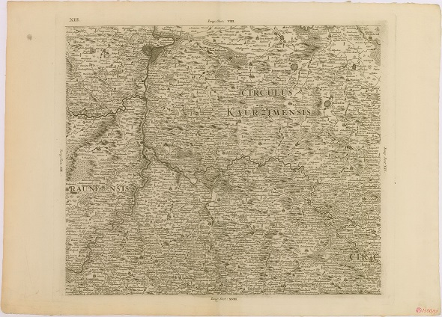
Sekce XIII Müllerovy mapy

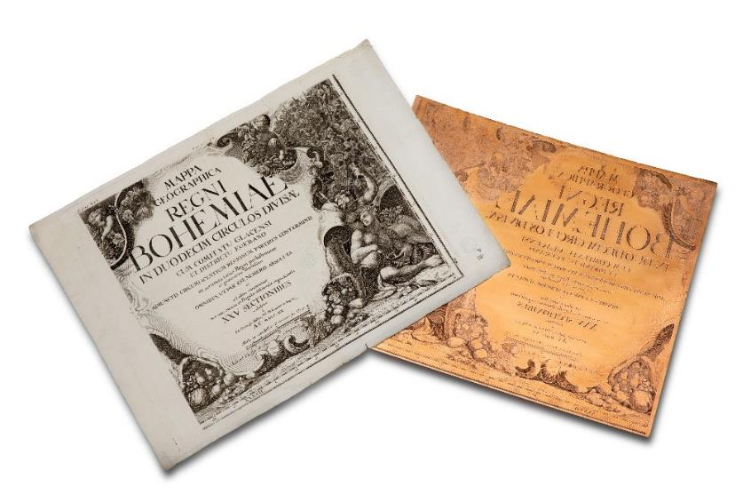
Titul mapy s tiskovou matricí

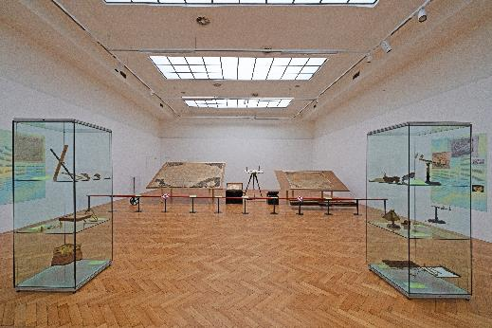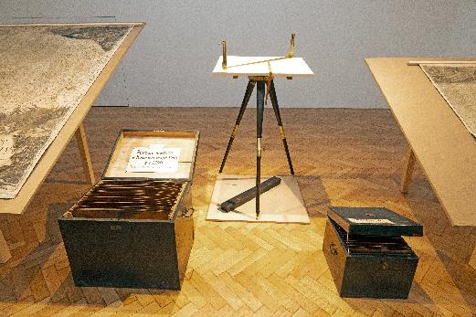
Pohled do výstavy

Výstava se koná od 14. září 2022 do 30. dubna 2023.
Tisková zpráva Národního technického muzea 14. září 2022.
Kontakt:
Bc. Jan Duda
Vedoucí oddělení PR a práce s veřejností
Email: jan.duda@ntm.cz
Mob: +420 770 121 917
Národní technické muzeum
Kostelní 42, 170 00 Praha 7

